Отчёт по лабораторной работе

Лаб 8

Аристид Жан Лоэнс А. Н.

Содержание

# 1 Цель работы

Постройте графики изменения оборотных средств фирмы 1 и фирмы 2 без учета постоянных издержек.

# 2 Задание

Вариант 22 Случай 1. Рассмотрим две фирмы, производящие взаимозаменяемые товары одинакового качества и находящиеся в одной рыночной нише. Считаем, что в рамках нашей модели конкурентная борьба ведётся только рыночными методами. То есть, конкуренты могут влиять на противника путем изменения параметров своего производства: себестоимость, время цикла, но не могут прямо вмешиваться в ситуацию на рынке («назначать» цену или влиять на потребителей каким-либо иным способом.) Будем считать, что постоянные издержки пренебрежимо малы, и в модели учитывать не будем. В этом случае динамика изменения объемов продаж фирмы 1 и фирмы 2 описывается следующей системой уравнений:

$$\left\{\begin{matrix}\frac{dM_{1}}{dθ}=M_{1}−\frac{b}{c_{1}}M_{1}M_{2}−\frac{a_{1}}{c_{1}}M_{1}^{2} \\ \frac{dM_{2}}{dθ}=\frac{c_{2}}{c_{1}}M_{2}−\frac{b}{c_{1}}M_{1}M_{2}−\frac{a_{2}}{c_{1}}M_{2}^{2}\end{matrix}\right.$$

Случай 2. Рассмотрим модель, когда, помимо экономического фактора влияния (изменение себестоимости, производственного цикла, использование кредита и т.п.), используются еще и социально-психологические факторы – формирование общественного предпочтения одного товара другому, не зависимо от их качества и цены. В этом случае взаимодействие двух фирм будет зависеть друг от друга, соответственно коэффициент перед M M1 2 будет отличаться. Пусть в рамках рассматриваемой модели динамика изменения объемов продаж фирмы 1 и фирмы 2 описывается следующей системой уравнений:

$$\left\{\begin{matrix}\frac{dM_{1}}{dθ}=M_{1}−\left(\frac{b}{c_{1}}+0.0013\right)M_{1}M_{2}−\frac{a_{1}}{c_{1}}M_{1}^{2} \\ \frac{dM_{2}}{dθ}=\frac{c_{2}}{c_{1}}M_{2}−\frac{b}{c_{1}}M_{1}M_{2}−\frac{a_{2}}{c_{1}}M_{2}^{2}\end{matrix}\right.$$

Для обоих случаев рассмотрим задачу со следующими начальными условиями и параметрами: M1 = 7.1, M2=8.1, p_cr = 44, N=77, q=1 tau1 = 26, tau2 = 21, p1 = 11, p2= 8.7

Замечание: Значения p_cr p1,2 N указаны в тысячах единиц, а значения M1,2 указаны в млн. единиц. Обозначения: N – число потребителей производимого продукта. τ – длительность производственного цикла p – рыночная цена товара p̃– себестоимость продукта, то есть переменные издержки на производство единицы продукции. q – максимальная потребность одного человека в продукте в единицу времени theta = t/c1 - безразмерное время 1. Постройте графики изменения оборотных средств фирмы 1 и фирмы 2 без учета постоянных издержек и с веденной нормировкой для случая 1. 2. Постройте графики изменения оборотных средств фирмы 1 и фирмы 2 без учета постоянных издержек и с веденной нормировкой для случая 2

# 3 Теоретическое введение

Для построения модели конкуренции хотя бы двух фирм необходимо рассмотреть модель одной фирмы. Вначале рассмотрим модель фирмы, производящей продукт долговременного пользования, когда цена его определяется балансом спроса и предложения. Примем, что этот продукт занимает определенную нишу рынка и конкуренты в ней отсутствуют. Обозначим: N – число потребителей производимого продукта. S – доходы потребителей данного продукта. Считаем, что доходы всех потребителей одинаковы. Это предположение справедливо, если речь идет об одной рыночной нише, т.е. производимый продукт ориентирован на определенный слой населения. M – оборотные средства предприятия τ – длительность производственного цикла p – рыночная цена товара p̃ – себестоимость продукта, то есть переменные издержки на производство единицы продукции. δ – доля оборотных средств, идущая на покрытие переменных издержек. κ – постоянные издержки, которые не зависят от количества выпускаемой продукции. [1].

# 4 Выполнение лабораторной работы

Через p_cr, tau1, p1, tau2, p2, V, 1 обозначим критическую стоимость продукта, длительность производственного цикла фирмы 1, себестоимость продукта у фирмы 1, длительность производственного цикла фирмы 2, себестоимость продукта у фирмы 2, число потребителей производимого продукта, максимальная потребность одного человека в продукте в единицу времен соотвественно (рис. 1).

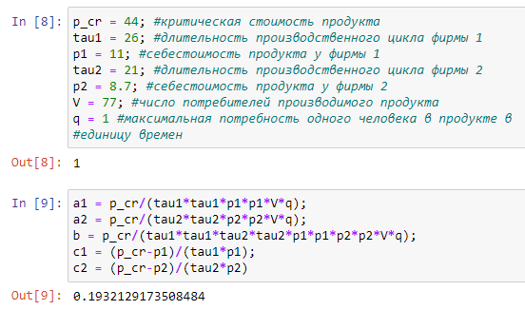

Рис. 1: Начальные условие и Параметры системы дифф. урав.

Система дифф урав. первого случай. (рис. 2).

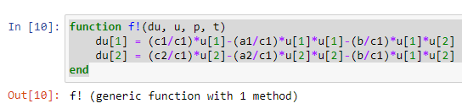

Рис. 2: Система дифф урав. первого случай

Вычисляем дифф уравнении с помощью библиотеки DifferentialEquations (рис. 3).

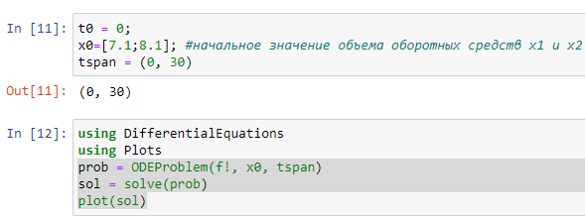

Рис. 3: Библиотека DifferentialEquations

Графики для первого случай (рис. 4).

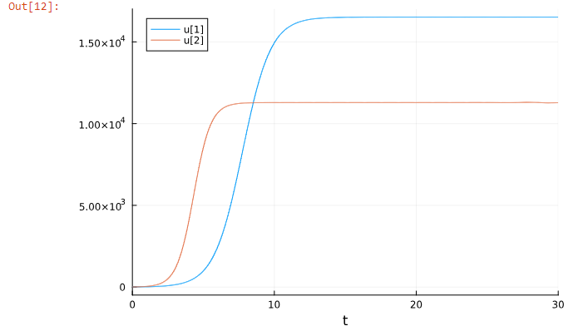

Рис. 4: Первый графики

Система Дифф уравнение для второго случая (рис. 5).

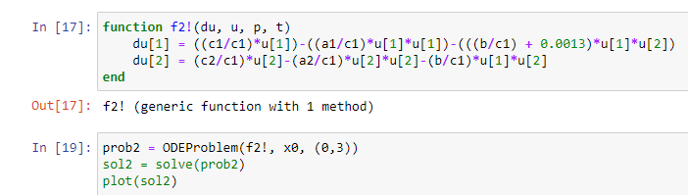

Рис. 5: Система Дифф уравнение для второго случая

Графики для второго случай (рис. 6).

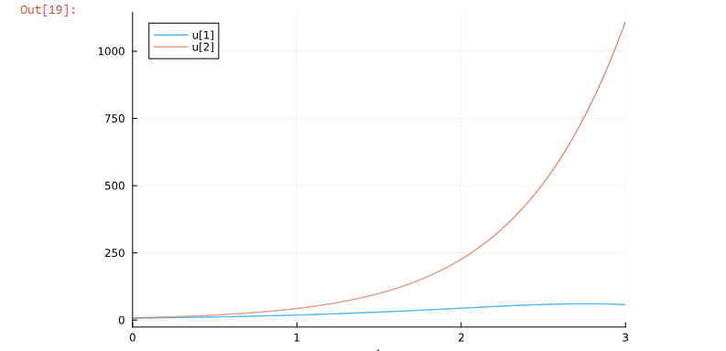

Рис. 6: Вторые графики

# 5 Выводы

Во втором случае ошеломляющий прогресс второй фирмы, представленной красным, привел к банкротству фирмы, представленной синим.

# Список литературы

1. Abraham U. Models for Concurrency (Algebra, Logic and Applications, Vol 11) - Hardcover [Электронный ресурс]. CRC Press, 1999. 248 с. URL: <http://www.amazon.com/Learning-https://www.abebooks.com/9789056991999/Models-Concurrency-Algebra-Logic-Applications-905699199X/plp>.